РОССИЙСКАЯ ФЕДЕРАЦИЯ
КАРАЧАЕВО-ЧЕРКЕССКАЯ РЕСПУБЛИКА

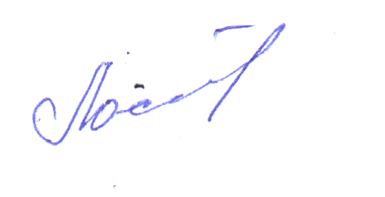УПРАВЛЕНИЕ ОБРАЗОВАНИЯ
АДМИНИСТРАЦИИ ЗЕЛЕНЧУКСКОГО МУНИЦИПАЛЬНОГО РАЙОНА

22.11.2018 г. ПРИКАЗ № 158-а

«О работе телефона «горячей линии» по вопросам
организации и проведения государственной итоговой
аттестации по образовательным программам основного
общего и среднего общего образования в образовательных
организациях Зеленчукского муниципального района
в 2018-2019 учебном году»

В целях снижения социальной напряженности и оказания консультативной помощи по вопросам подготовки и проведения государственной итоговой аттестации по образовательным программам основного общего и среднего общего образования в образовательных организациях Зеленчукского муниципального района в 2018-2019 учебном году», на основании приказа Министерства образования и науки Карачаево-Черкесской Республики от 20 ноября 2018 г. № 1053 «О работе телефона «горячей линии» по вопросам организации и проведения государственной итоговой аттестации по образовательным программам основного общего и среднего общего образования в Карачаево-Черкесской Республике»

ПРИКАЗЫВАЮ:
- Ведущему специалисту Управления образования Чагаровой Л.А.
организовать работу телефона «горячей линии» 88787853944 ежедневно (понедельник - пятница) с 9:00-17:00 ч. по вопросам подготовки и проведения государственной итоговой аттестации по образовательным программам основного общего и среднего общего образования в образовательных организациях Зеленчукского муниципального района в 2018-2019 учебном году»;
- Рекомендовать руководителям общеобразовательных организаций района обеспечить условия для работы телефонов «горячей линии» по вопросам подготовки и проведения государственной итоговой аттестации по образовательным программам основного общего и среднего образования в 2018-2019 учебном году;
- Разместить информацию о работе телефонов «горячей линии» на сайтах и информационных стендах в Управлении образования и общеобразовательных организациях района.
- Контроль за выполнением настоящего приказа возложить на ведущего специалиста управления образования Чагарову Л.А.

Начальник управления образования В.Г.Лосева

